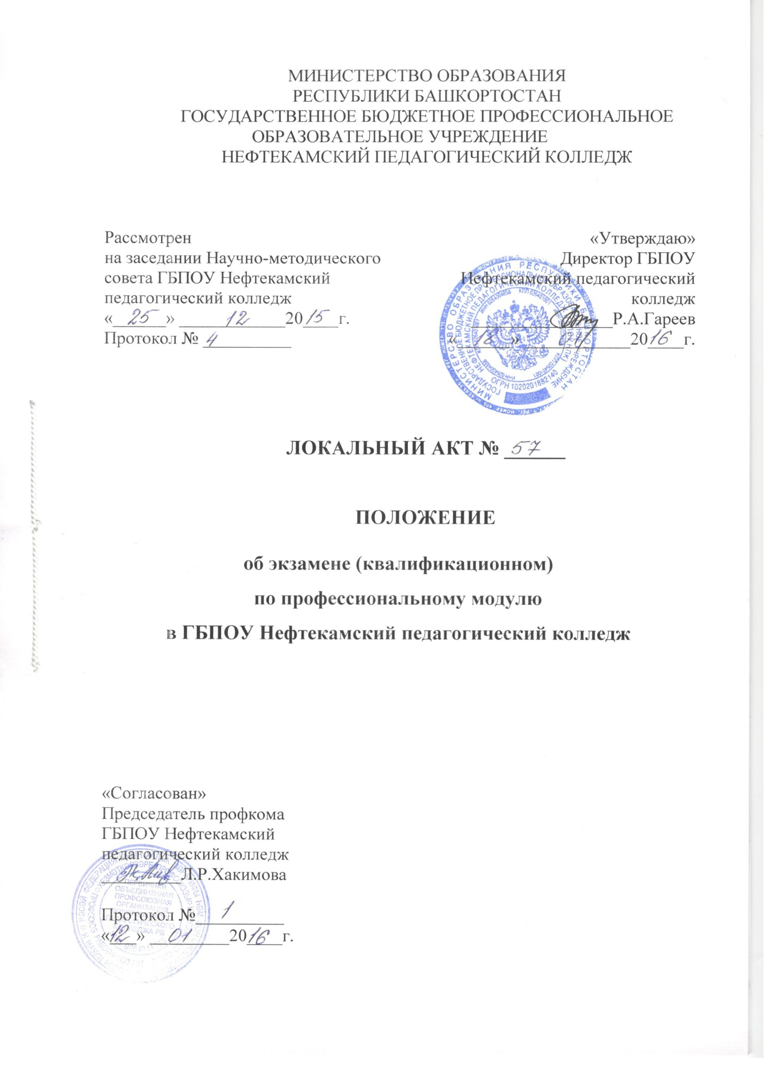

1. Общие положения
1.1. Настоящее положение разработано на основании:
- Федерального закона от 29.12.2012 г. № 273-ФЗ «Об образовании в Российской Федерации»;
- Приказа Минобрнауки России от 14 июня 2013 г. № 464 (внесение изменений от 15.12.2014 г. №1580) «Об утверждении порядка и организации образовательной деятельности по образовательным программам среднего профессионального образования»;
- Положения об учебной и производственной практике студентов, осваивающих основные профессиональные образовательные программы среднего профессионального образования, утвержденного приказом Минобрнауки России от 18 апреля 2013 года № 291.
1.2. Данное Положение определяет требования к итоговому контролю по профессиональному модулю основной образовательной программы среднего профессионального образования.
1.3. Итоговой формой контроля по профессиональному модулю является экзамен (квалификационный), который проверяет готовность обучающегося к выполнению вида деятельности, соответствующего профессиональному модулю, и сформированности у него компетенций, определенных в разделе «Требования к результатам освоения основной профессиональной образовательной программы» федерального государственного образовательного стандарта (ФГОС) среднего профессионального образования. Квалификационный экзамен проводится также для определения соответствия полученных знаний, умений и навыков соответствующей программе профессионального обучения, освоенной в пределах основной профессиональной образовательной программы среднего профессионального образования (программы подготовки специалистов среднего звена).
1.4. Экзамен (квалификационный) проводится с участием представителей работодателей (их объединений) и, в целом, направлен на оценку овладения квалификацией.

2. Условия допуска к экзамену (квалификационному)

2.1. Условием допуска к квалификационному экзамену является успешное освоение студентом всех элементов профессионального модуля: междисциплинарного курса (МДК), учебной и производственной практик, курсовой работы (проекта) (если предусмотрено учебным планом).
2.2. На экзамен представляются:
- сводная ведомость результатов промежуточной аттестации обучающихся
по профессиональному модулю (Приложение 1);
- оценочная ведомость по профессиональному модулю (Приложение 2);
- протокол заседания квалификационной комиссии по приему экзамена квалификационного (Приложение 3).
По отдельным элементам программы профессионального модуля может проводиться промежуточная аттестация.

3. Состав и результаты экзамена (квалификационного)

3.1. При выведении итоговой оценки по экзамену (квалификационному) учитываются результаты обучения по составным элементам профессионального модуля, предусмотренным учебным планом:
- вопросы или тестовые задания для проверки теоретических знаний;
- выполнение практического задания;
- защита портфолио.
3.2. Итогом проверки освоения программы профессионального модуля является однозначное решение: «вид деятельности освоен / не освоен» и ставиться оценка.
4. Контрольно-оценочные средства для экзамена (квалификационного)

4.1. Виды и условия проведения экзамена (квалификационного) определяются и согласовываются предметной (цикловой) комиссией колледжа по специальности.
4.2. Комплекты оценочных средств (КОС) для проведения оценочных процедур в рамках экзамена (квалификационного) готовятся преподавателями колледжа, задействованными в реализации данного профессионального модуля.
4.3. Задания для экзамена (квалификационного) могут быть 3 типов:
- задания, ориентированные на проверку освоения вида деятельности в целом;
- задания для проверки освоения группы компетенций, соответствующих определенному разделу модуля;
- задания, проверяющие освоение отдельных компетенций (теоретических знаний в пределах профессиональных стандартов по соответствующим специальностям).
4.4. При составлении заданий необходимо учитывать, что оценивается профессионально значимая для освоения вида деятельности информация, направленная на формирование общих и профессиональных компетенций, в том числе для работы с конкретным оборудованием, технологиями и иными профессиональными средствами. Задания на проверку усвоения необходимого материала должны носить практико-ориентированный комплексный характер. Содержание задания должно быть максимально приближено к ситуации, профессиональной деятельности.
4.5. Оценочные материалы хранятся в учебной части колледжа.

5. Экзаменационная комиссия для проведения
экзамена (квалификационного)

5.1. Состав экзаменационной комиссии для проведения экзамена (квалификационного) утверждает директор колледжа. Экзаменационная комиссия создается по каждому профессиональному модулю или для группы родственных профессиональных модулей.
5.2. Экзаменационная комиссия возглавляется председателем, который контролирует деятельность комиссии, обеспечивает единство требований к обучающимся. Председателем комиссии для проведения экзамена (квалификационного) является представитель работодателя. Заместителем председателя является председатель ПЦК по данной специальности.
5.3. Экзаменационная комиссия формируется из преподавателей колледжа и представителей работодателей. Преподаватель отвечающий за данный модуль (ПМ) осуществляет следующие организационные функции:
- информирует участников экзамена (квалификационного) о дате и времени его проведения;
- заполняет всю предусмотренную для экзамена документацию: сводная ведомость результатов промежуточной аттестации обучающихся по профессиональному модулю; оценочная ведомость по профессиональному модулю; протокол заседания квалификационной комиссии по приему экзамена квалификационного.
5.4. Экзаменационные комиссии создаются на каждый семестр или на весь учебный год.

6. Порядок проведения экзамена (квалификационного)

6.1. Формы и условия проведения экзамена (квалификационного) определяются предметно-цикловой комиссией колледжа по специальности.
6.2. Экзамен (квалификационный) проводится в учебных кабинетах и лабораториях колледжа. Продолжительность экзамена (квалификационного) устанавливается в зависимости от вида и количества аттестационных испытаний, входящих в его состав.
6.3. В период подготовки к экзамену (квалификационному) могут проводиться консультации за счет общего бюджета времени, отведенного учебным планом на консультации.
6.4. Колледж определяет перечень наглядных пособий, материалов справочного характера, нормативных документов и т.п., которые разрешены к использованию на экзамене.

Разработан: ______________Ю.А.Шаемова

Приложение 1

Сводная ведомость
результатов промежуточной аттестации обучающихся
по профессиональному модулю
ПМ.00___________________
(название ПМ)
по специальности СПО _________ ________________________
(код и название специальности)
№ п/п | ФИО обучающегося | Наименование элементов профессионального модуля (МДК, учебной и производственной практики) с указанием выставленных оценок
 |  | МДК 00.00 …. | УП.00.00. … | ПП.00.00. …
…

Куратор группы: _____________(Ф.И.О.)

Приложение 2

Оценочная ведомость
по профессиональному модулю
ПМ.00. ___________________________________________________
Код и наименование профессионального модуля

Ф.И.О____________________________________________________________
обучающийся на ___ курсе по специальности СПО ______________________________________________________освоил(а)
(код и название специальности)

программу профессионального модуля ПМ.00. ______________________________________________________________
(наименование профессионального модуля)

в объёме ______ часа (теория +практика)

результаты промежуточной аттестации по элементам профессионального модуля

Элементы модуля  (код и наименование МДК,  код практик) | Формы промежуточной аттестации | Оценка
МДК 0n.0m ________
УП -
ПП

Итоги экзамена (квалификационного) по профессиональному модулю

Коды проверяемых компетенций | Показатели оценки результата | Оценка  (да / нет)

Сведение об освоении вида деятельности:
Вид деятельности __________________________________________освоен.
(название ПМ, без кода ПМ)

Подписи членов квалификационной комиссии:
Председатель квалификационной комиссии: | ________ Ф.И.О., должность
Зам. председателя  квалификационной комиссии: | ________ Ф.И.О., должность
Члены квалификационной комиссии: | ________ Ф.И.О., должность  ________ Ф.И.О., должность  ________ Ф.И.О., должность

Дата

Приложение 3

Протокол
заседания квалификационной комиссии
по приему экзамена квалификационного
ПМ.00. _________________________________________________
Код и наименование профессионального модуля

по специальности СПО _________________________________________
(код и название специальности)
Группа _____
Учебный год: __________

Состав квалификационной комиссии.
Председатель квалификационной комиссии: | ________ Ф.И.О., должность
Зам. председателя  квалификационной комиссии: | ________ Ф.И.О., должность
Члены квалификационной комиссии: | ________ Ф.И.О., должность  ________ Ф.И.О., должность  ________ Ф.И.О., должность
На основании результатов квалификационного экзамена комиссия постановляет признать освоение вида деятельности

______________________________________________________________
(название ПМ, без кода ПМ)

следующими обучающимися:
№ п/п | Ф.И.О. обучающегося: | Вид деятельности  (Освоен/  не освоен) | Оценка
1
…

Подписи членов квалификационной комиссии:
Председатель квалификационной комиссии: | ________ Ф.И.О., должность
Зам. председателя  квалификационной комиссии: | ________ Ф.И.О., должность
Члены квалификационной комиссии: | ________ Ф.И.О., должность  ________ Ф.И.О., должность  ________ Ф.И.О., должность

Дата составления протокола: «___» ____________ 20___г.

